1. Федеральное государственное бюджетное учреждение науки Институт ядерной физики им. Г.И. Будкера СО РАН1 (ИЯФ СО РАН)

### ЛАЗЕРНЫЙ ПОЛЯРИМЕТР ДЛЯ ПРЕЦИЗИОННОГО ИЗМЕРЕНИЯ ЭНЕРГИИ КОЛЛАЙДЕРА ВЭПП-4 В ЭКСПЕРИМЕНТАХ С ДЕТЕКТОРОМ КЕДР

### В.Е. Блинов, В.В. Каминский, В.Н. Кудрявцев, С.А. Никитин, И.Б. Николаев (+7-383-329-48-37, I.B.Nikolaev@inp.nsk.su), П.А. Пиминов, Л.И. Шехтман.

*Публикация: Viacheslav V. Kaminskiy, Vladimir E. Blinov, Vasiliy N. Kudryavtsev, Sergey A. Nikitin, Ivan B. Nikolaev, Pavel A. Piminov, Lev I. Shekhtman "Laser polarimeter at VEPP-4M collider" Материалы 13th International Beam Instrumentation Conference (IBIC 2024), Beijing, China, 9-13th September 2024,* ISBN: 978-3-95450-249-3, ISSN: 2673-5350, DOI: [10.18429/JACoW-IBIC2024](https://doi.org/10.18429/JACoW-IBIC2024), [*THP61*](https://doi.org/10.18429/JACoW-IBIC2024-THP61)

Ускорительный комплекс ВЭПП-4М с детектором КЕДР приступил к эксперименту по прецизионному измерению масс и лептонных ширин семейства Y-мезонов. Для измерения энергии пучка методом резонансной деполяризации создана установка «Лазерный поляриметр». Энергия поляризованного пучка определяется по частоте прецессии спина, которая измеряется под воздействием переменного электромагнитного поля (резонансная деполяризация). Поляризация пучка определяется через асимметрию рассеяния циркулярно поляризованных фотонов от Nd:YLF лазера на вертикально поляризованном пучке электронов. Обратно рассеянные гамма-кванты регистрируются детектором на базе тройных ГЭУ (GEM). Поляризация пучка извлекается из аппроксимации разницы двумерных распределений гамма-квантов для левой и правой поляризации лазера.

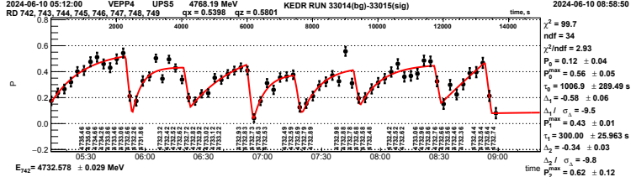Рисунок : Измерение энергии пучка во время набора данных детектором КЕДР

Массу Y(1S) мезона нужно измерить с точностью лучше 50 кэВ. Эксперимент осложняется нестабильностью энергии во время набора данных, поэтому требуется максимально точное и частое измерение энергии. Ключевыми **достижениями работы** являются:

1. Лазерный поляриметр введен в эксплуатацию и успешно применен в эксперименте по измерению массы Y(1S) мезона в 2024 году.
2. Система позволяет выполнить до 7 измерений энергии на одних пучках непосредственно во время набора данных детектором КЕДР (см рисунок 1).
3. В эксперименте по измерению массы Y(1S) мезона было выполнено 489 успешных калибровок энергии.
4. Лучшая в мире точность измерения энергии пучка вблизи Y(1S) пика ( 6·10-6 или 30 кэВ)

**ПФНИ 1.3.3.1. (Физика элементарных частиц и фундаментальных взаимодействий).**

**Государственно задание тема № 1.3.3.1.1. Проверка Стандартной модели в прецизионных экспериментах и редких распадах (FWGM-2022-0001), грант РФФИ 17-02-00493**